Winteraktivitäten (Lösung)
Beschrifte alle Bilder mit den Winteraktivitäten!

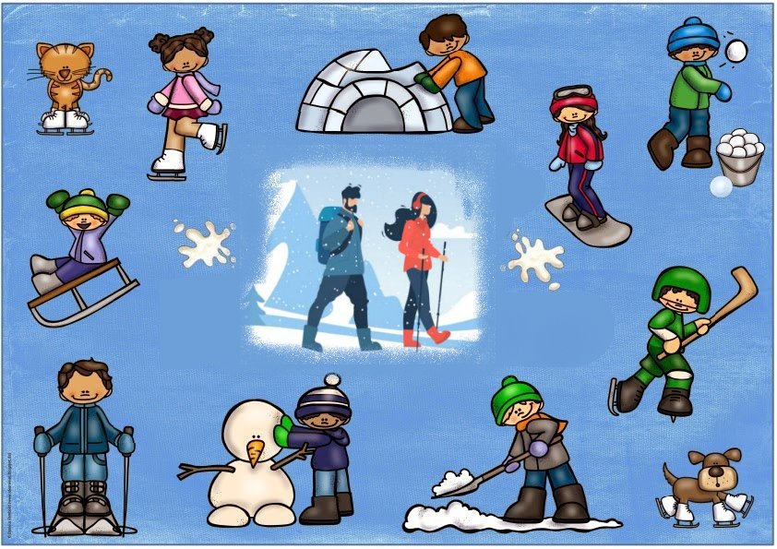

Schlittschuh laufen | Iglu bauen | Snowboard fahren
Schlitten fahren | Schneewanderung machen | Eishockey spielen
Ski fahren | Schneemann bauen | Schnee schippen

